**Комплект оценочных материалов по дисциплине**

**«Основы мехатроники и робототехники»**

**Задания закрытого типа**

**Задания закрытого типа на выбор правильного ответа**

*Выберите один правильный ответ*

1. Очувствленные роботы, имеющие собственную систему управления, элементы искусственного интеллекта и систему обработки сенсорной информации, это роботы:

А) третьего поколения

Б) первого поколения

В) второго поколения

Правильный ответ: В

Компетенции (индикаторы): ПК-1.1.

2. Манипулятор, обладающий пятью степенями подвижности, характеризуется

А) малой подвижностью

Б) средней подвижностью

В) большой подвижностью

Правильный ответ: Б

Компетенции (индикаторы): ПК-1.1.

3.Минироботы – это роботы с объемом рабочей зоны, равным

А) до 0,01 м3

Б) 0,010,1 м3

В) 0,1 1,0 м

Г) 1,0  10,0 м3

Д) свыше 10,0 м3

Правильный ответ: Б

Компетенции (индикаторы): ПК-1.1.

4. Роботы с относительной погрешностью позиционирования 0,05 0,1% относятся к роботам с классом точности

А) 0

Б) 1

В) 2

Г) 3

Правильный ответ: В

Компетенции (индикаторы): ПК-1.1.

**Задания закрытого типа на установление соответствия**

*Установите правильное соответствие.*

*Каждому элементу левого столбца соответствует только один элемент правого столбца.*

1. Установите соответствие характеристик пространства функционирования их определению:

|  |  |  |  |
| --- | --- | --- | --- |
| 1) | Рабочая зона | А) | Пространство, в котором может находиться манипулятор при его функционировании (без учета габарита объекта манипулирования) |
| 2) | Зона обслуживания | Б) | Пространство, в котором рабочие органы одного или нескольких ПР выполняют свои технологические функции. |
| 3) | Рабочее пространство | В) | Пространственная фигура, описываемая рабочим органом ПР при прохождении им предельно достижимых положений |

Правильный ответ:

|  |  |  |
| --- | --- | --- |
| 1 | 2 | 3 |
| В | Б | А |

Компетенции (индикаторы): ОПК-1.1, ОПК-1.3, ПК-1.1, ПК-1.2.

2. Установите соответствие формы рабочей зоны типам ангулярных БСК

|  |  |  |  |
| --- | --- | --- | --- |
| 1) | Ангулярная плоская | А) | Сложная, ограниченная частями сфер |
| 2) | Ангулярная цилиндрическая | Б) | Сложная, плоская, ограниченная плоскостями кругов |
| 3) | Ангулярная сферическая | В) | Сложная, ограниченная частями цилиндра |

Правильный ответ: 1-Б, 2-В, 3-А

|  |  |  |
| --- | --- | --- |
| 1 | 2 | 3 |
| Б | В | А |

Компетенции (индикаторы): ОПК-1.1, ОПК-1.3, ПК-1.1, ПК-1.2.

3. Установите типы кинематических пар по числу степеней свободы:

|  |  |  |  |
| --- | --- | --- | --- |
| 1) | Винтовая | А) | Трехподвижная кинематическая пара |
| 2) | Цилиндрическая | Б) | Двухподвижная кинематическая пара |
| 3) | Сферическая | В) | Одноподвижная кинематическая пара |

Правильный ответ:

|  |  |  |
| --- | --- | --- |
| 1 | 2 | 3 |
| В | Б | А |

Компетенции (индикаторы): ОПК-1.1, ОПК-1.3, ПК-1.1, ПК-1.2.

4. Установите соответствие маневренности манипулятора типу объекта манипулирования:

|  |  |  |  |
| --- | --- | --- | --- |
| 1) | Объект имеет форму параллелепипеда | А) | 6 |
| 2) | Объект имеет цилиндрическую форму | Б) | 4 |
| 3) | Объект имеет сферическую форму | В) | 5 |

Правильный ответ:

|  |  |  |
| --- | --- | --- |
| 1 | 2 | 3 |
| Б | В | А |

Компетенции (индикаторы): ОПК-1.1, ОПК-1.3, ПК-1.1, ПК-1.2.

**Задания закрытого типа на установление правильной последовательности**

*Установите правильную последовательность.*

*Запишите правильную последовательность букв слева направо.*

1. Расположите по степени точности позиционирования способы управления манипулятором:

А) позиционные

Б) контурные

В) цикловые

Правильный ответ: В, А, Б.

Компетенции (индикаторы): ПК-1.1.

2. Расположите по степени увеличения КПД следующие типы приводов:

А) электропривод

Б) пневмопривод

В) гидропривод

Правильный ответ: Б, В, А.

Компетенции (индикаторы): ПК-1.1.

3. Расположите по увеличению числа степеней свободы следующие кинематические пары

А) поступательная

Б) сферическая

В) цилиндрическая

Правильный ответ: А, В, Б.

Компетенции (индикаторы): ПК-1.1.

4. Расположите по степени участия человека в функционировании робота в зависимости от поколения робота:

А) роботы второго поколения

Б) роботы первого поколения

В) роботы третьего поколения

Правильный ответ: Б, А, В.

Компетенции (индикаторы): ПК-1.1.

**Задания открытого типа**

**Задания открытого типа на дополнение**

*Напишите пропущенное слово (словосочетание).*

1. Роботы, предназначенные для выполнения тяжелой, монотонной, вредной и опасной для здоровья людей физической работы – это________ роботы

Правильный ответ: производственные.

Компетенции (индикаторы): ПК-1.1.

2. Величина, равная отношению абсолютной погрешности позиционирования к максимальному расстоянию от оси ближайшей к основанию робота кинематической пары до границы рабочей зоны, выраженная в процентах – это___________погрешность позиционирования.

Правильный ответ: относительная.

Компетенции (индикаторы): ПК-1.1.

3. Кинематические пары, элементом которых является точка или линия, называются__________

Правильный ответ: высшими.

Компетенции (индикаторы): ПК-1.1.

4. Ангулярную сферическую систему координат иногда называют_______.

Правильный ответ: антропомрфной

Компетенции (индикаторы): ПК-1.1.

**Задания открытого типа с кратким свободным ответом**

*Дайте ответ на вопрос.*

1. В состав ПР входят следующие основные части:__________.

Правильный ответ: 1) манипулятор/механическая система робота; 2) информационная система; 3) система программного управления/устройство управления.

Компетенции (индикаторы): ПК-1.1.

2. Структурная схема манипулятора включает следующие элементы:_______

Правильный отыет: 1) задающий орган ЗДО; 2) исполнительный орган; 3) связующий орган; 4) рабочий орган.

Компетенции (индикаторы):ПК-1.1.

3. К основным техническим характеристикам промышленных роботов относятся: ______________.

Правильный ответ: 1) номинальная грузоподъемность, 2) число степеней подвижности, 3) величина и скорости перемещения по степеням подвижности, 4) характеристики пространства функционирования, 5) погрешность позиционирования или отработки траектории.

Компетенции (индикаторы): ПК-1.1.

4. Для решения вопроса, к какому классу относится та или иная кинематическая пара, следует поступать так:__________.

Правильный ответ должен содержать следующие смысловые элементы (обязательный минимум): 1) одно из звеньев, входящих в кинематическую пару, представить неподвижным, 2) связать с ним систему координат Oxyz, 3) определить, какие движения другого звена пары невозможны из шести возможных поступательных и вращательных движений, которые оно имело бы возможность совершать, не входя в пару.

Компетенции (индикаторы):ПК-1.1.

**Задания открытого типа с развернутым ответом**

1. Определить структурную формулу по кинематической схеме манипулятора.

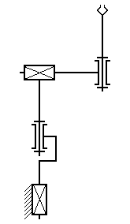

Время выполнения – 30 мин

Ожидаемый результат:



Критерий оценивания:

- наличие структурной формулы манипулятора, содержащей в требуемом порядке обозначения кинематических пар, в установленной последовательности, согласно кинематической схеме манипулятора в соответствии с типом кинематической пары и ее направлением вдоль осей локальных систем координат.

Компетенции (индикаторы):ПК-1.1, ПК-1.2, ОПК-11.3.

2. Определить по компоновочно-кинематической схеме манипулятора промышленного робота ТУР-10К

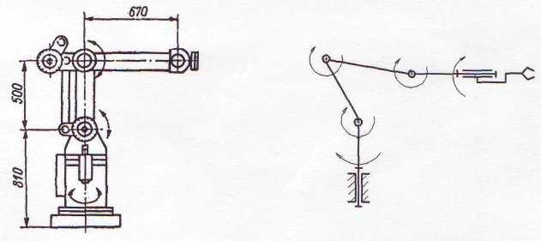

Время выполнения – 20 мин

Ожидаемый результат:



Критерий оценивания:

- наличие структурной формулы манипулятора, содержащей в требуемом порядке обозначения кинематических пар, в установленной последовательности, согласно кинематической схеме манипулятора в соответствии с типом кинематической пары и ее направлением вдоль осей локальных систем координат.

Компетенции (индикаторы):ОПК-11.3, ПК-1.1, ПК-1.2.

3. Определение числа степеней подвижности манипулятора согласно формуле Сомова-Малышева

Цель: опираясь на чертеж кинематической схемы манипулятора, определить число его степеней подвижности по формуле Сомова-Малышева.

Задачи:

- определить число подвижных звеньев манипулятора согласно приведенному чертежу кинематической схемы;

- определить число кинематических пар I,II,III,IV и V класса, входящих в состав манипулятора согласно чертежу кинематической схемы;

-определить число степеней подвижности манипулятора по формуле Сомова-Малышева.

Время выполнения – 10 мин.

Имеется чертеж кинематической схемы манипулятора

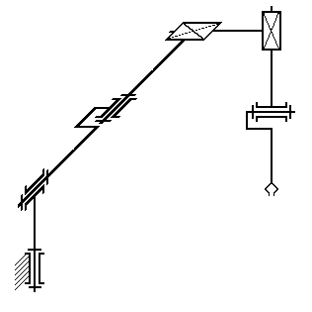

Согласно формуле Сомова-Малышева, число степеней подвижности манипулятора определяется как

,

где - число подвижных звеньев;  - число кинематических пар I,II,III,IV и V классов соответственно.

Согласно приведенной кинематической схеме манипулятора число подвижных звеньев , , . Таким образом, согласно формуле Сомова-Малышева число степеней подвижности манипулятора равно



Ответ: число степеней подвижности манипулятора .

Критерии оценивания:

- наличие формулы А.П. Малышева для определения числа степеней подвижности пространственного механизма;

-наличие значения числа подвижных звеньев;

-наличие значения степени подвижности пространственного механизма, определенного по формуле А.П. Малышева.

Компетенции (индикаторы):ОПК-1.1, ОПК-1.3, ПК-1.1, ПК-1.2.

4. В схеме системы управления с отрицательной обратной связью определить передаточную функцию ПИД-регулятора:

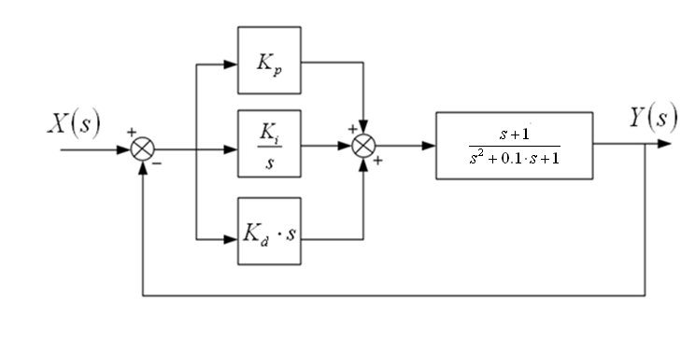

Время выполнения – 10 мин.

Ожидаемый результат:

;

Критерий оценивания:

-наличие передаточной функции ПИД-регулятора согласно приведенной схеме.

Компетенции (индикаторы):ОПК-1.1, ОПК-1.3, ПК-1.1, ПК-1.2.